RobotNet 协议栈性能测试

目录
一、 测试环境 2
二、 测试过程 2
1. 测试硬件收发功率 2
2. 测试方案 2
3. 测试原始数据（05.17） 3
4. 测试结果分析 3
三、 附录 3

在自主开发的硬件平台RobotRF上测试协议栈RobotNet。目前可用的硬件节点为8个。硬件具体可用性报告如下：
表1 当前硬件可用性报告
硬件类型 | 完全可用 | Flash烧写错误 | 收发存在问题 | 总个数
05-11新版 | 7 | 1 | 2 | 10
原版 | 1 | 1 | 0 | 2
总计 | 8 | 2 | 2 | 12
在本文档中，主要测试硬件的发射功率与距离之间的关系……
- 测试环境
硬件 | RobotRF | 硬件水平放置，使无线与硬件成水平放置状态
软件 | Windows XP, RobotNet协议栈 | 硬件水平放置，使无线与硬件成水平放置状态
- 测试过程
- 测试硬件收发功率
测试硬件的收发功率与通信距离之间的关系，从而利用此函数关系在通信过程中动态的调节硬件的收发功率来更好的完成局部的通信。
- 测试方案
将RobotRF作为发送节点A，购买的通信节点作为接收节点B。两种节点的图见附录。其中发送节点由USB连接到PC稳定供电。而购买的通信节点由两节五号电池来供电。具体的通信结构如下：
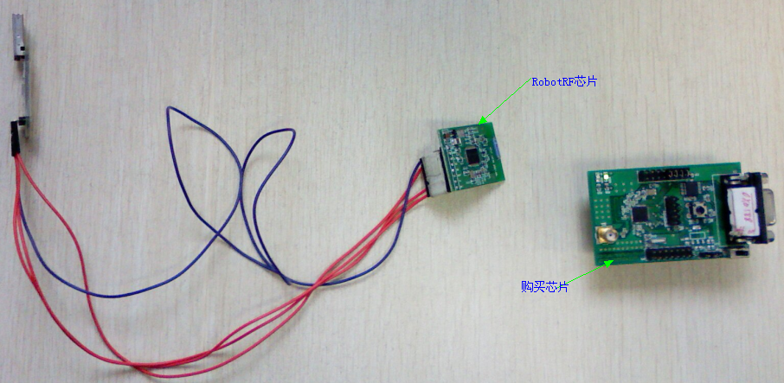
图1. 测试通信结构图
利用PC上的软件来改变硬件节点RobotRF的发射功率，然后在相同条件下，进行数据的收发。我们将节点B可以稳定接收到节点A的数据包时的最大距离定义为最大可通信距离D，本文档中功率与距离的关系即为发射功率与最大可通信距离D的关系。
然后，我们将通信节点的天线转动90度后，在上述相同的情况下再测试功率与距离的关系。以此来确定天线的放置方向对通信距离的影响。
- 测试原始数据（05.17）
节点号 |  | 发射功率(db) | 最大可通信距离D(cm)  0.2 | 备注
8#  - 新芯片新天线 | 天线与芯片水平 | 0x03 | 最大可通信距离D(cm)  0.2 | 备注
8#  - 新芯片新天线 | 天线与芯片水平 | 0x7F | 17 | 测试天线放置方向与通信距离关系
8#  - 新芯片新天线 | 天线与芯片水平 | 0xFF | 25 | 测试天线放置方向与通信距离关系
8#  - 新芯片新天线 | 天线转动90度 | 0x03 | 1 | 测试天线放置方向与通信距离关系
8#  - 新芯片新天线 | 天线转动90度 | 0x7F | 27 | 测试天线放置方向与通信距离关系
8#  - 新芯片新天线 | 天线转动90度 | 0xFF | 37 | 测试天线放置方向与通信距离关系
2#  - 新天线  - 天线与芯片水平放置 | 新芯片 | 0x03 | 2 | 测试硬件新芯片与原芯片对通信的影响
2#  - 新天线  - 天线与芯片水平放置 | 新芯片 | 0x7F | 42 | 测试硬件新芯片与原芯片对通信的影响
2#  - 新天线  - 天线与芯片水平放置 | 新芯片 | 0xFF | 64 | 测试硬件新芯片与原芯片对通信的影响
2#  - 新天线  - 天线与芯片水平放置 | 原芯片 | 0x03 | 0.3 | 测试硬件新芯片与原芯片对通信的影响
2#  - 新天线  - 天线与芯片水平放置 | 原芯片 | 0x7F | 25 | 测试硬件新芯片与原芯片对通信的影响
2#  - 新天线  - 天线与芯片水平放置 | 原芯片 | 0xFF | 33 | 测试硬件新芯片与原芯片对通信的影响
11#  - 新芯片新天线  - 天线水平 |  | 0x03 | 0.3 | 测试新芯片通信的最大距离
 |  | 0x7F | 12 | 测试新芯片通信的最大距离
 |  | 0xFF | 22 | 测试新芯片通信的最大距离
而在5.6号时，测试的原芯片及原天线在转向90度后的测试数据：
在最低功率0x03下，最大通信距离可达80cm.
- 测试结果分析
  - 由8#节点测试数据知，天线转动90度后，显著的提高了可通信距离。
  - 由2#节点测试数据知，新芯片在通信性能上表现明显没有原芯片好。
  - 从已测试的节点可以推测，新芯片在最大功率下的最大通信距离都没有超过1M.
- 附录
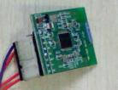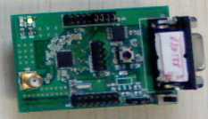
自己制作的RobotRF芯片。 购买的硬件芯片

